|  |
| --- |
| http://www.fondazioneantoniodellamonica.com/images/logo_unisa.png  **Corso di Ingegneria del Software** |

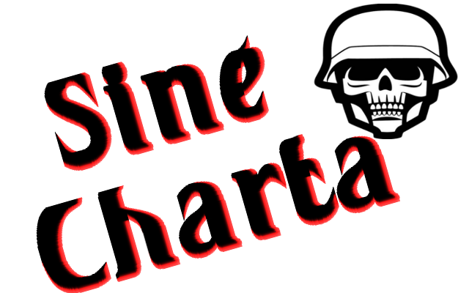**Sine Charta  
 Project proposal**

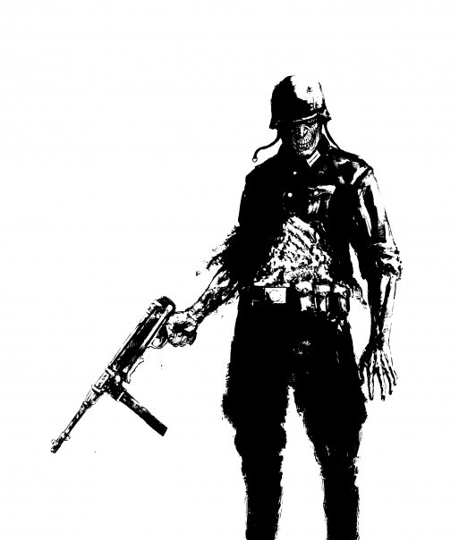**Docente:**

Andrea De Lucia

**Studenti:**

Raffaele Vitiello

Alessio Cuccurullo

Francesco Giuliano

INTRODUZIONE AL MONDO DI GIOCO

Sine Requie è un gioco di ruolo di ambientazione post-apocalittica in un universo in cui l’esercito americano è stato sconfitto nella seconda guerra mondiale a causa del “risveglio” dei morti durante lo sbarco in Normandia. Da quel giorno, tutti i morti si sarebbero rialzati, affamati di carne viva. Durante gli anni successivi al D-Day, scienziati tedeschi, sovietici e religiosi investigano sulle cause di questo evento.

Nel ’57 ha inizio ogni avventura canonica di Sine Requie, in un mondo dove l’Italia è crollata in un secondo medioevo, sottoposta al comando papale. In Germania il Reich è risorto, dopo la scomparsa in circostanze misteriose di Hitler. L’Unione Sovietica ha raggiunto il fine ultimo del comunismo, creando una società in cui tutti gli uomini possiedono uguali valori (e uguale valore), sotto il comando di “Z.A.R.” un super-computer di cui si conosce solamente quanto tra virgolette.

Ci si potrebbe chiedere chi abbia vinto la guerra: ebbene l’hanno persa tutti! E degli Americani si è persa ogni traccia.

Qualcuno crede che il Nuovo Mondo sia privo di questa sorta di maledizione per cui nessuno è “senza riposo” (da qui il titolo del gioco), ma come si può ben immaginare, nessuno che è partito per l’America ha mai fatto ritorno.

STRUTTURAZIONE DEL GIOCO

Il gioco segue la classica struttura di un GDR cartaceo, in cui vi è la figura di un moderatore e dei giocatori. Ogni giocatore ha il proprio personaggio, con le sue capacità, che possono essere testate utilizzando i tarocchi oppure un mazzo di carte francesi (a discrezione del moderatore o del giocatore coinvolto nella prova). Un particolare tarocco, o un particolare valore, determina il successo o l’insuccesso della prova, il primo che può essere più o meno grandioso, il secondo più o meno disastroso.

Il Software viene incontro alla necessità di avere un supporto virtuale per il Moderatore e per i Giocatori; sarà inoltre prevista la figura di un Amministratore che sarà completamente invisibile a tutti gli utenti ed estraneo al mondo di gioco.

Ogni utente possiede una propria area riservata dove, a seconda del proprio ruolo, può monitorare tutte, o quasi, le informazioni della sessione di gioco.

Nella sua area, il Moderatore, detto Cartomante, può inserire una Storia, alla quale può “invitare” uno o più giocatori che partecipano alla stessa con il proprio personaggio. Il Cartomante può tenere traccia di tutti i suoi appunti e dei personaggi non giocanti relativi ad ogni storia che gestisce. Inoltre può anche estrarre le carte per dare vita agli eventi di gioco, testare le abilità dei suoi personaggi o degli altri giocatori, in casi particolari.

Ogni Giocatore, detto Sopravvissuto, quando invitato ad una Storia potrà parteciparvi con un unico personaggio alla volta.

Ogni giocatore può monitorare la salute fisica e mentale del proprio personaggio, il suo inventario, la quantità di denaro che possiede, le capacità in combattimento e le abilità di sorta. Tutto ciò avviene attraverso una scheda virtuale.

L’Amministratore avrà il compito di gestire il Software; sarà colui che convaliderà l’avvenuto acquisto del manuale facendo sì che un utente si possa registrare come Cartomante.

Il Software può essere usato sia per incontri diretti e che si trovano fisicamente nello stesso luogo tra i vari giocatori, sia nel caso in cui i Giocatori e il Moderatore sia in luoghi distanti, coadiuvato con videochiamate o simili tra i partecipanti della Sessione.